附1：操作流程
一、学生自审
1.教务系统→信息查询→学习计划→预审培养方案→点击“审核”,查看学业完成情况
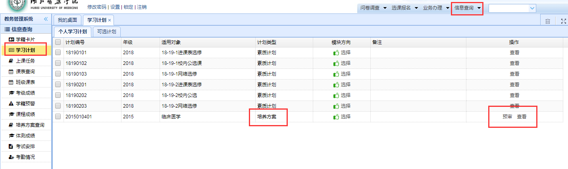如下示:
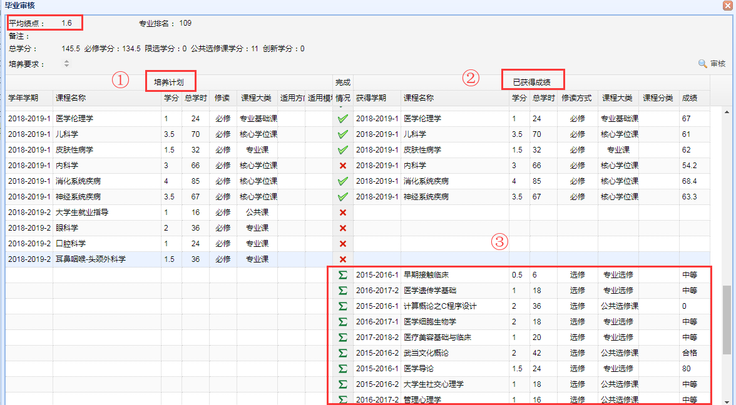注:
- 部分为个人培养计划要求需完成的课程,其中×为未完成，√为已完成
- 培养计划内已获得的成绩
- 培养计划以外修的课程，包括必修和选修
二、院系审核
学籍管理→毕业管理→主修毕业审核→查询→审核（以2015临本1班为例）
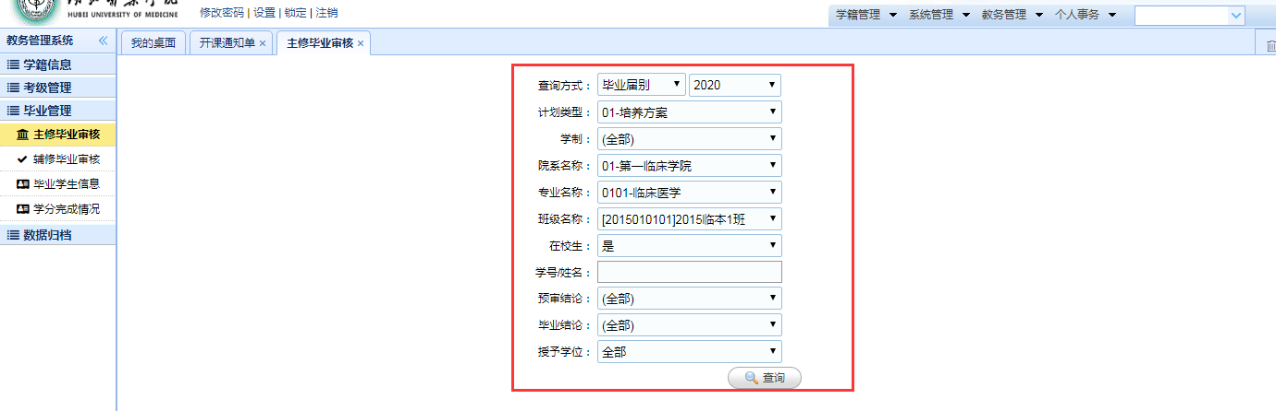
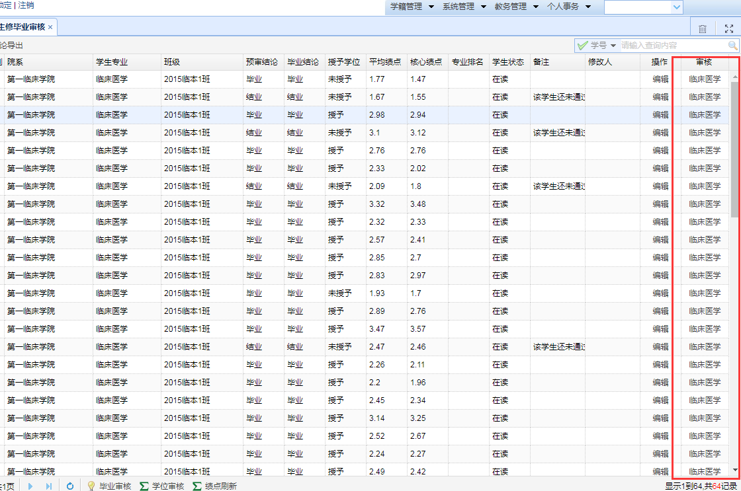

三、重修报名
1.报名：教务系统→选课报名→补修报名→报名→选择需要报名的课程(本学期及低年级本学期对应课程、平台一致)→下一步→申请加开课→确定→等待审批结果
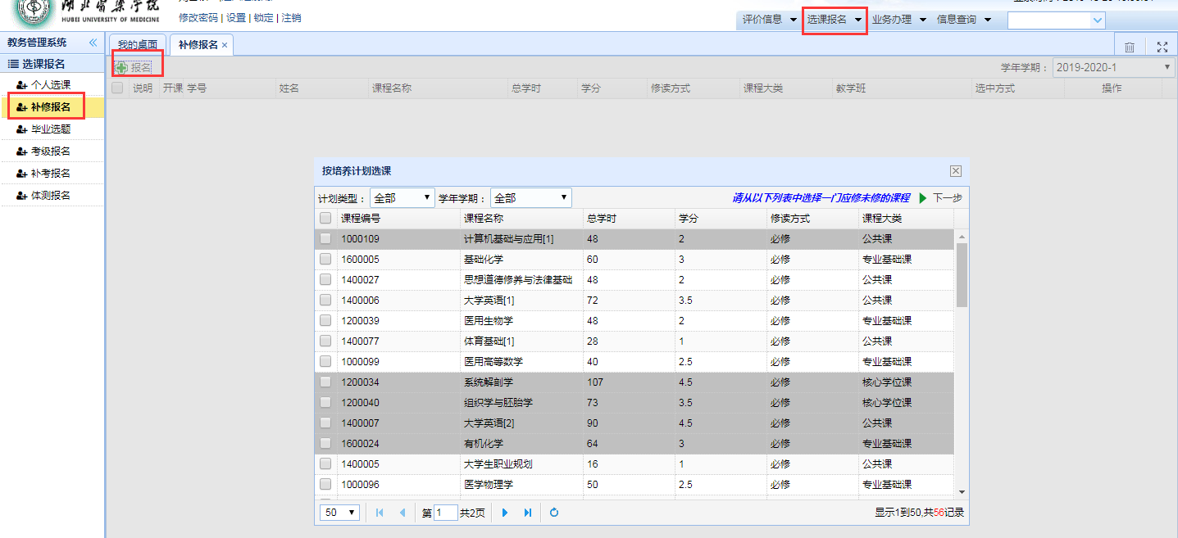
2.查看审核结果：
信息查询→上课任务→查询：出现重修报名课程即为审核通过
